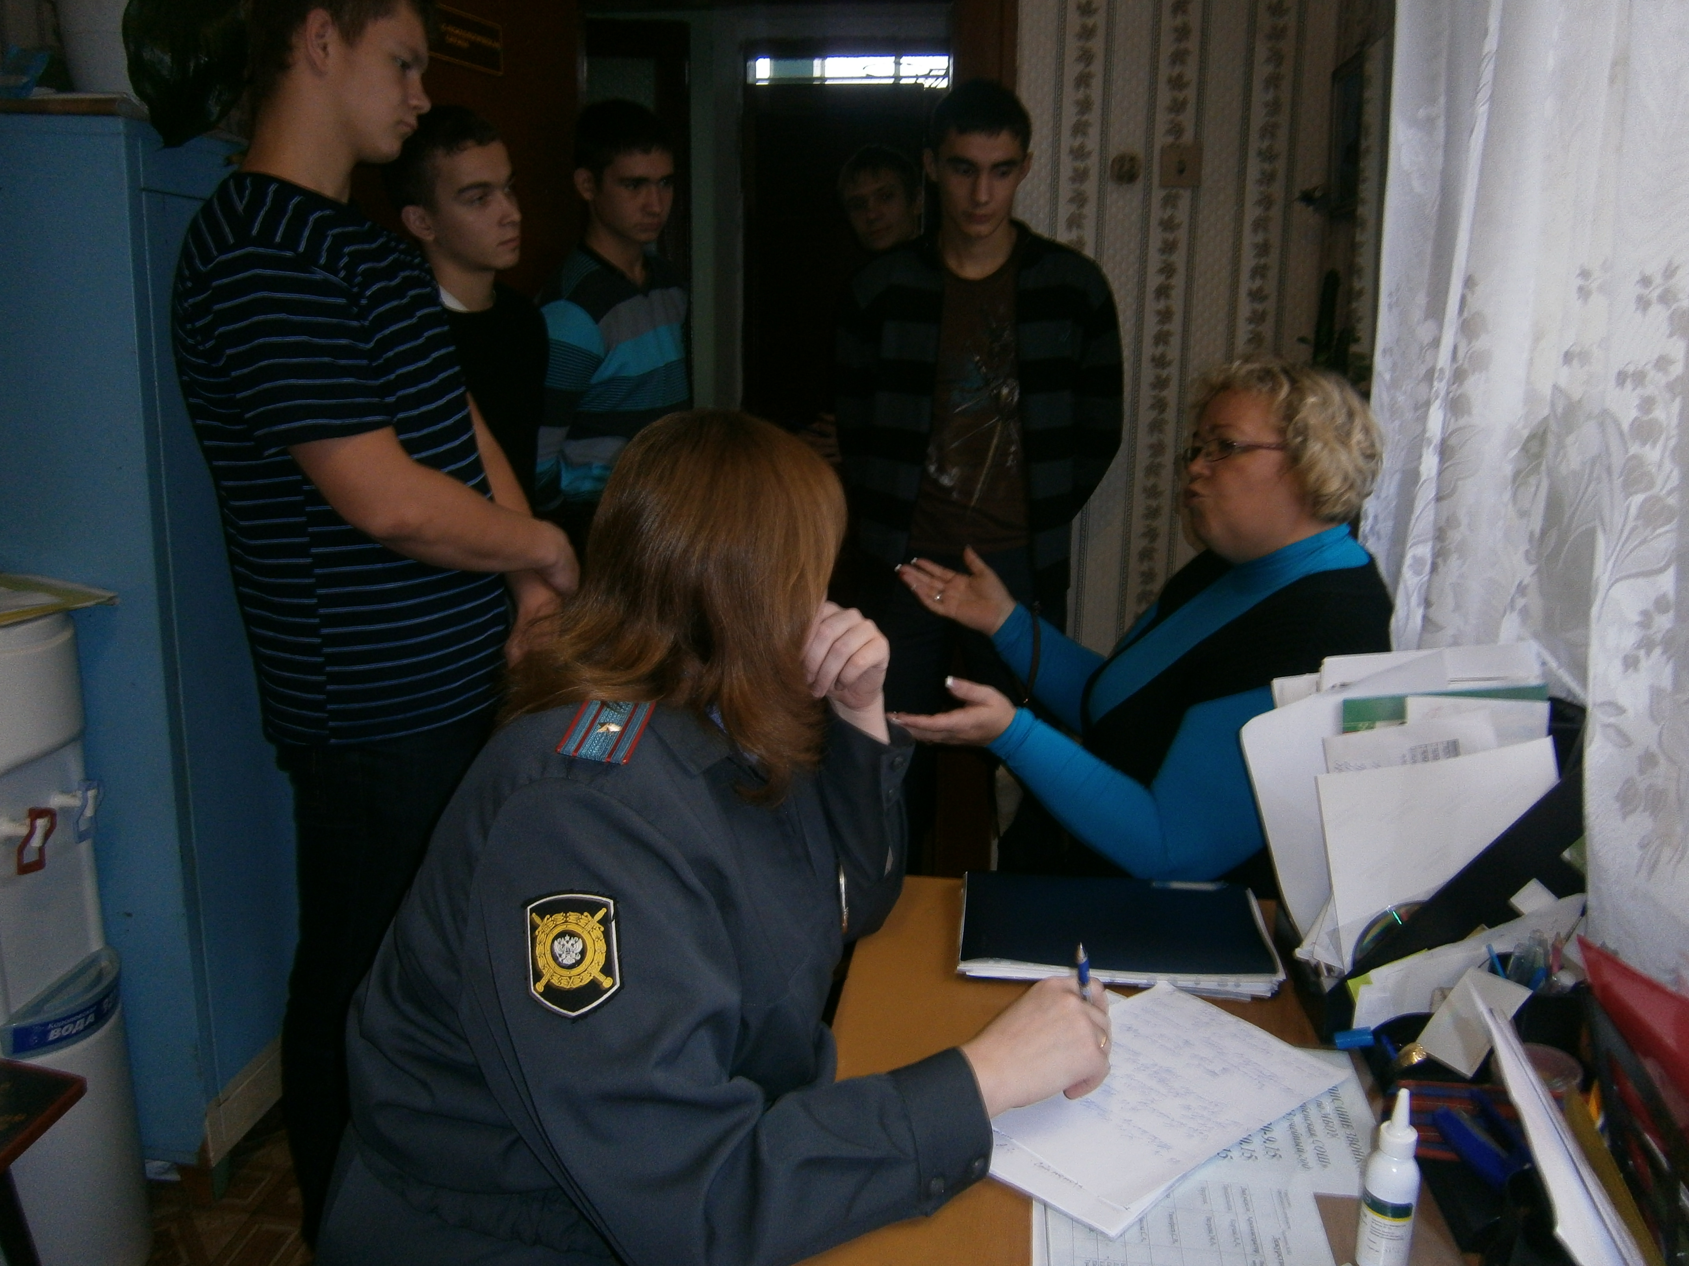
Работа
по профилактике
правонарушений
с учащимися
девиантного
поведения

социального педагога МБОУ «Малодубенская СОШ»
Аксеновой Нины Ивановны
Задачи:
- создание благоприятного микроклимата для учащихся школы;
- всестороннее развитие способностей, творческой и социальной активности учащихся;
- воспитание духовно-нравственных ценностей россиянина;
- активизация разъяснительной работы среди учащихся и родителей по вопросам правопорядка;
- привлечение самих учащихся к укреплению правопорядка в школе;
- оказание помощи ребенку в сложной ситуации;
- защита прав ребенка, его здоровья;
- создание приемлемых бытовых условий;
- помощь в становлении личности ребенка, формирование его характера;
- помощь в организации свободного времени подростка;
- развитие системы организационного досуга и отдыха детей в каникулярное время;
- вовлечение в кружки и секции.
План мероприятий по профилактике безнадзорности и правонарушений среди несовершеннолетних в МБОУ «Малодубенская СОШ на 2012-2013 учебный год
№п/п | Мероприятия | Сроки проведения | Ответственные
1. | Проводить заседания совета профилактики правонарушений в школе и при администрации сельского поселения Малодубенское | В течение года | Аксенова Н.И.
2. | Проводить заседания родительского комитета | В течение года | Администрация школы  Председатель родительского комитета
3. | Анкетирование среди учащихся об отношении к насилию, к табакокурению, к спиртным напиткам и другим вредным привычкам | В течение года | Социальный педагог  Классные руководители
4. | Оформление пакета документов по правам и обязанностям школьников | 1 полугодие | Администрация школы
5. | Лекторий для родителей:» Гуманистическая модель семейного воспитания |  | Администрация школы  Родительский комитет
6. | Проведение Дней Здоровья | В течение года | Администрация школы  физорг Классные руководители
7. | Проведение классных часов: ;Вредным привычкам –скажем нет!» (1-11 кл) | В течение года | Соц. педпгог Учитель ОБЖ  Классные руководители
8. | Проведение лекций прокурора  Инспектора ОДН  юриста | Ноябрь  Январь  Март | Соц. педагог
9. | Профилактика вредных привычек  Врачи-наркологи | Февраль  Апрель | Соц. педагог
10. | Конференция для старшеклассников «Закон суров, но он закон» | январь | Учителя истории  юрист
11. | Общешкольное родительское собрание | 1 раз в квартал | Администрация школы

План работы школьного Совета профилактики правонарушений
МБОУ
« Малодубенская СОШ»
2012 -2013 учебный год
ентябрь
1. Создание Совета Профилактики правонарушений, утверждение плана работы.
2. Социально-психологическая диагностика семей учащихся.
3. Создание картотеки (внутришкольный учет) группы «риска».
4. Привлечение учащихся в кружки, секции, клубы и т.д.
5. Обследование условий жизни опекаемых детей
6. Участие в месячнике «Правовых знаний».
7. Заседание Совета.
Октябрь
- Анализ организации летней трудовой практики учащихся.
- Уроки добролюбия (классные часы) – (ко дню пожилого человека).
- Индивидуальные беседы с учащимися, состоящими на внутришкольном учете и учете инспекции, с учениками, чьи семьи находятся в социально-опасном положении.
- Родительский лекторий «Хорошие родители. Какие они?».
- Участие в акции «Защита».
- Заполнение листа здоровья в классных журналах, индивидуальные беседы мед. работника школы с классными руководителями.
- Заседание Совета.
Ноябрь
- Организация встречи учащихся с инспектором по делам несовершеннолетних «Административная и уголовная ответственность».
- Анкетирование учащихся 8-11 классов с целью выяснения их занятости во внеурочное время.
- Посещение уроков с целью – «Работа с трудными учащимися на уроке».
- Уроки здоровья (беседы медицинского работника по профилактике наркомании, алкоголизма, табакокурения).
- Участие в акции «Спорт вместо наркотиков».
- Организация индивидуальной помощи неуспевающим (1 четверть), а также школьникам, которые совершили правонарушения.
Декабрь
- Посещение на дому учащихся, состоящих на внутришкольном учете и учете в инспекции по делам несовершеннолетних.
- Классные родительские собрания. Родительский лекторий «Наши дети-единомышленники», «Проблемы семейного воспитания».
- Индивидуальные семейные консультации (с родителями учащихся, находящихся в социально-опасном положении).
- Участие в акции «Милиция и дети».
- Планирование работы с учащимися на зимних каникулах.
- Совместное заседание Совета по профилактике и МО классных руководителей по проблеме предотвращения грубых нарушений дисциплины в школе.
- Заседание Совета.
Январь
- Посещение на дому учащихся, стоящих на педучете, неблагополучных семей.
- Семинар классных руководителей «Психология педагогического общения».
- Собеседование с учащимися, неуспевающими по итогам 1 полугодия или 2 четверти.
- Анализ работы пед. коллектива с семьями, которые находятся в социально – опасном положении (1 полугодие).
- Заседание Совета.
Февраль
- Проверка сохранности кабинетов.
- Совместное заседание Совета и методического объединения классных руководителей по проблеме предотвращения грубых нарушений дисциплины в школе.
- Проверка дневников учащихся.
- Беседы с учащимися 6,7,8 классов о законодательстве.
- Анкетирование учащихся 9,11 классов о перспективах продолжения образования после окончания школы.
- Заседание Совета.
Март
- Педсовет-практикум «Педагогические ситуации». Как избежать беды (суицид).
- Посещение уроков с целью «Работа с трудными учащимися на уроке».
- Классные родительские собрания. Родительский лекторий «Вредные привычки ребенка. Как им противостоять?»
- Заседание Совета (предварительные итоги 3 четверти).
Апрель
- Конференция старшеклассников «Жизнь с достоинством – что это значит?».
- Участие в акции «За здоровый образ жизни».
- Обследование условий жизни опекаемых детей.
- Заседание Совета.
Май
- Проведение итогов работы Совета (анализ).
- Заседание совета. Отчеты классных руководителей по индивидуальной работе с «трудными» учащимися. Составление плана работы Совета на следующий год.
- Выявление намерения детей «группы риска» участвовать в трудовой деятельности.
- Итоговые родительские собрания во всех классах.
Июнь, июль, август.
-Трудоустройство детей летом в лагеря

-Контроль прохождения летней практики детьми «группы риска» и состоящих на ВШК.
-Контроль занятости детей из неблагополучных семей.
-Сбор предварительной информации об устройстве выпускников 9-х, 11-х классов.

